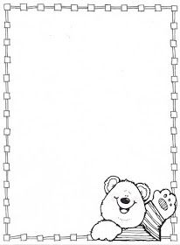

**Homework Preschool 3**

**FROM NOVEMBER 13TH TO NOVEMBER 17TH**

Monday: Color the number 1 to 20 / Colorea los números del 1 al 20.

Tuesday: Cut and paste the days of the week / Corta y pega los días de la semana.

Wednesday: Trace the days of the week / Traza los días de la semana.

Thursday: Color the picture/ Colorea el dibujo

Friday: Illustrate a sunny day / Ilustra un dia soleado



